HOWTO

1. Tomcat installieren:

* JDK installiern
* Systemvariable setzen
* Apache starten mit /bin/startup
* localhost:8080 -> Adminseite

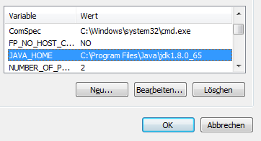

1. Ant installieren:
2. Auf der Ant-Homepage die aktuelle [Ant-Version](http://ant.apache.org/bindownload.cgi) herunterladen (zip-File).
3. Den Download nach c:\ant entpacken.
4. Die PATH-Umgebungsvariable um den Eintrag c:\ant\bin ergänzen (mit Semikolon anhängen).
5. Neue Umgebungsvariable anlegen: ANT_HOME auf C:\ant setzen.
6. Neue Umgebungsvariable anlegen: ANT_OPTS auf -Xmx256M setzen.

Nun können wir die Installation mit dem Befehl *ant -version* in der Windows Konsole testen. Sollte folgende Fehlermeldung auftauchen: „*Unable to locate tools.jar. Expected to find it in C:\Program Files\Java\jre7\lib\tools.jar Buildfile: build.xml does not exist! Build failed*„, dann bitte im Java-Verzeichnis kurz prüfen, ob diese jar fehlt und ggf. das Java JDK nachinstallieren. Anschließend eine weitere Umgebungsvariable JAVA_HOME anlegen und dort den Wert korrekten Pfad hinterlegen (z. B. C:\Program Files\Java\jdk1.6.0_25) hinterlegen.

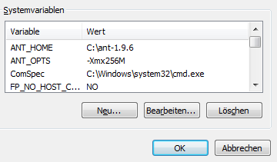Nun sollte korrekterweise in der Konsole folgende Ausgabe erscheinen: „*ant -version*  
*Apache Ant(TM) version 1.8.2 compiled on December 20 2010*„

1. Pfad im buildfile anpassen:

Datei: build.xml



1. Useranpassen:

Datei: SRC_Strichliste/src/Singleton.java

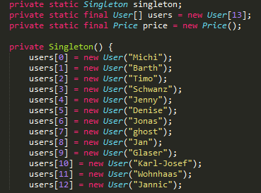

In der zweiten Zeile die richtige Anzahl angeben. Das Array mit Usern füllen.

In der Konsole mit ant compilieren + deployen !

URL:

<http://localhost:8080/strichliste/>

<http://localhost:8080/strichliste/admin.html>